1. Краткое описание проекта
1.1. Ф.И.О. разработчика: Армейский А.А.
1.2. Группа: ДЭ-342
1.3. Тема проекта: Анализ и предсказание качества вина на основе физико-химических признаков
1.4. Цель проекта: Изучить датасет качества красных и белых вин, провести полный цикл анализа данных, построить модели регрессии, классификации, кластеризации и нейронную сеть для предсказания качества вина.
1.5. Задачи проекта:
- Предобработка данных (удаление дубликатов, выбросов, обработка пропусков).
- Визуализация и корреляционный анализ.
- Регрессионный анализ (линейная регрессия).
- Классификация (Decision Tree и KNN) с использованием 3 классов качества.
- Кластерный анализ (K-Means).
- Построение и обучение нейронной сети (PyTorch).
1.6. Аннотация: Датасет взят из UCI Machine Learning Repository (Wine Quality). Объединены данные по красным и белым винам Португалии "Vinho Verde". Для повышения точности классификации качество вина разделено на 3 класса:
- 0 — плохое (≤5),
- 1 — среднее (6),
- 2 — хорошее (≥7).

2. Предобработка данных
Данные успешно загружены по прямым ссылкам из UCI. Объединённый датасет initially содержал 6497 записей и 13 столбцов (11 физико-химических признаков + quality + type).
Выполненные шаги:
- Пропущенных значений не обнаружено (0).
- Удалено 1177 дублирующихся строк → размер стал 5320 записей.
- Удалены выбросы по правилу 3σ для всех числовых признаков (кроме quality и type) → итоговый размер 4866 записей.
- Создан новый признак quality_class с тремя классами.
Распределение классов качества (после предобработки):
Класс | Описание | Доля
1 | среднее (6) | 44.08%
0 | плохое (≤5) | 36.33%
2 | хорошее (≥7) | 19.58%
Классы умеренно несбалансированы, что учтено в дальнейшем (веса классов в нейронной сети).

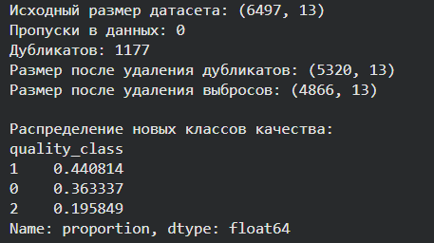
Рис.1. Предобработка данных

3. Визуализация данных и корреляционный анализ
Pairplot выбранных признаков (alcohol, density, volatile acidity, quality) с разделением по типу вина (оранжевый — красное, синий — белое):
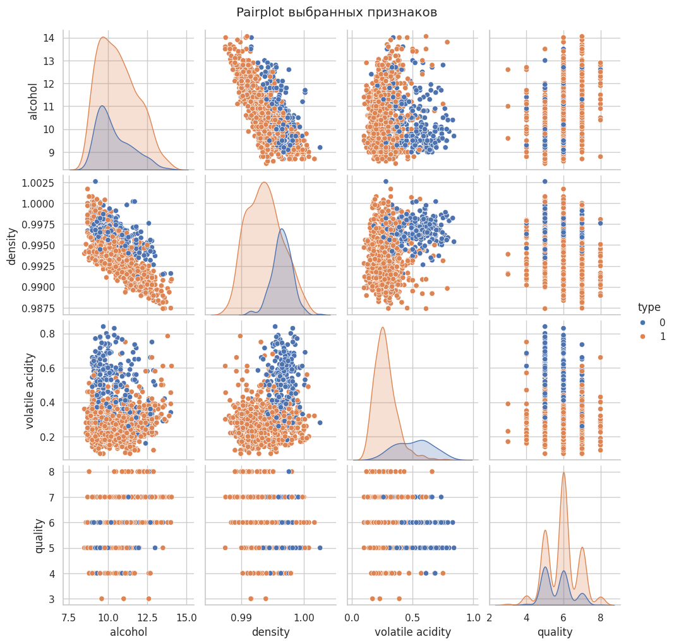
Рис.2. Pairplot выбранных признаков
Из pairplot видно:
- Белые вина (синие точки) в среднем имеют выше алкоголь и ниже плотность.
- Высокий alcohol коррелирует с лучшим quality.
- Высокая volatile acidity чаще встречается у красных вин и связана с низким quality.
Корреляционная матрица
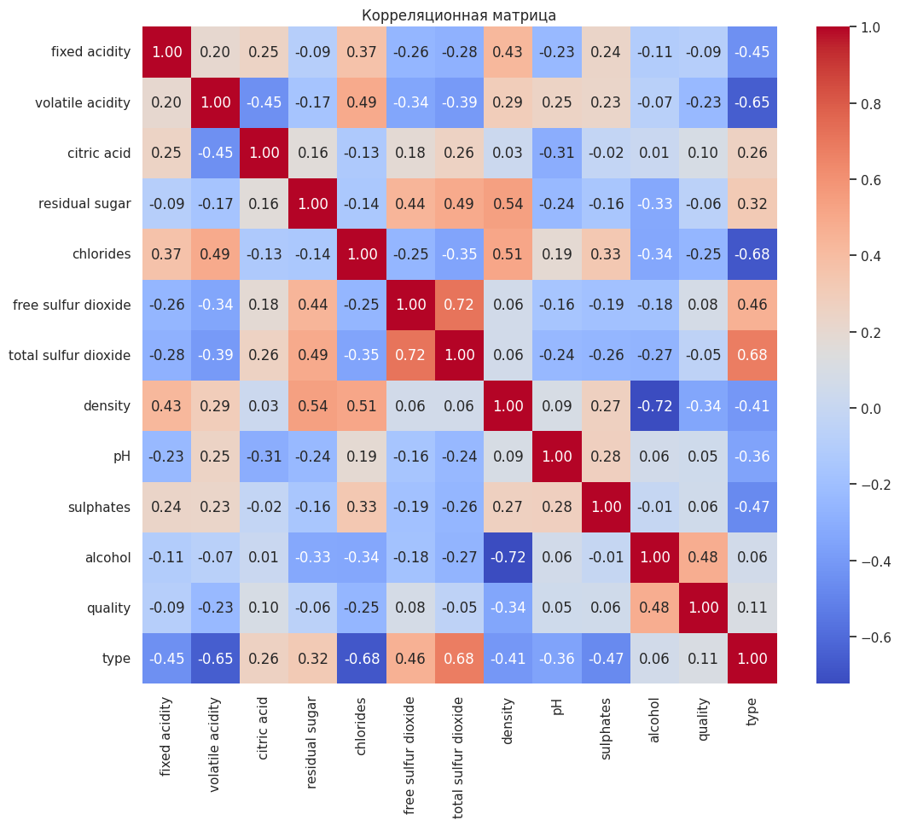
Рис.3. Корреляционная матрица (heatmap)
Ключевые корреляции с quality (отсортированы по убыванию):
Признак | Корреляция с quality
alcohol | +0.480
type (белое = 1) | +0.108
citric acid | +0.097
free sulfur dioxide | +0.080
sulphates | +0.057
pH | +0.047
total sulfur dioxide | -0.048
residual sugar | -0.059
fixed acidity | -0.090
volatile acidity | -0.233
chlorides | -0.254
density | -0.344
Выводы: Наиболее положительное влияние на качество оказывает содержание алкоголя. Отрицательное — плотность, хлориды и летучая кислотность.

4. Регрессионный анализ (множественная линейная регрессия)
Модель LinearRegression на стандартизированных признаках.
Результаты:
- MSE: 0.5182
- R²: 0.2721 (модель объясняет ≈27% вариации качества)
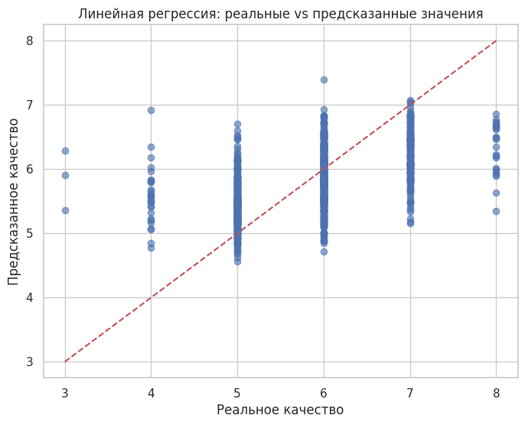Рис.4. График "Линейная регрессия: реальные vs предсказанные значения"
График показывает умеренное соответствие: точки группируются вокруг красной линии идеального совпадения, но разброс значителен, особенно в области средних оценок (5–7).

5. Классификация данных. Деревья решений (Decision Tree)
Accuracy: 0.512 (51.2%)
Класс | Precision | Recall | F1-score | Support
0 (плохое) | 0.56 | 0.53 | 0.55 | 354
1 (среднее) | 0.51 | 0.51 | 0.51 | 429
2 (хорошее) | 0.44 | 0.49 | 0.46 | 191
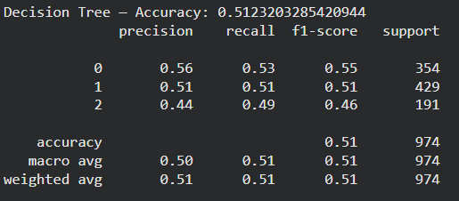
Рис.5. Деревья решений
Модель показала невысокую точность, особенно страдает предсказание хорошего класса.

6. Классификация данных. Алгоритм KNN (k=7)
Accuracy: 0.590 (59.0%) — лучший результат среди базовых классификаторов.
Класс | Precision | Recall | F1-score | Support
0 | 0.65 | 0.64 | 0.64 | 354
1 | 0.56 | 0.60 | 0.58 | 429
2 | 0.55 | 0.49 | 0.52 | 191
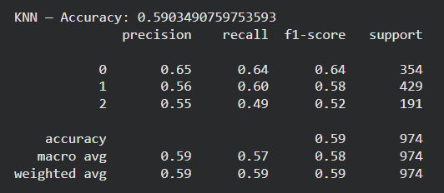
Рис.5. Алгоритм KNN
KNN показал более сбалансированные метрики и наивысшую общую точность среди простых моделей.

7. Кластерный анализ. Алгоритм K-Means (3 кластера)
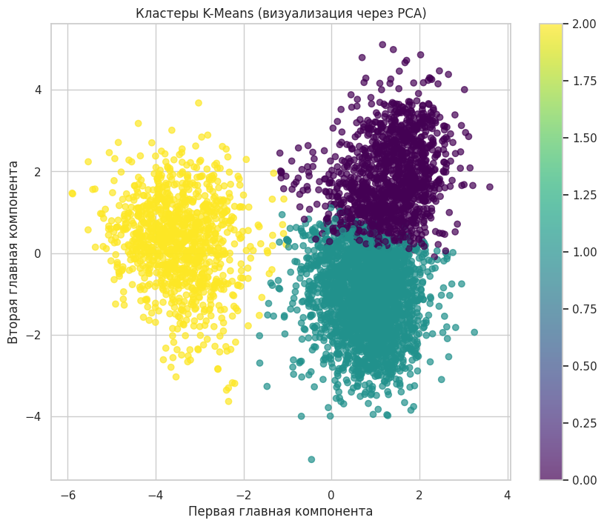
Рис.5. Кластеры K-Means (визуализация через PCA)
На графике видно три относительно разделённых облака:
- Жёлтый кластер (слева) — соответствует одному типу вин или группе с похожими характеристиками.
- Бирюзовый и фиолетовый кластеры частично пересекаются.
Кластеры не идеально совпадают с классами качества, что подтверждает наличие субъективного фактора в экспертных оценках.

8. Нейронные сети (PyTorch)
Архитектура: полносвязная сеть с BatchNorm, ReLU и Dropout. Обучена 300 эпох с взвешенной CrossEntropyLoss.
Динамика обучения (Loss на последних эпохах):
- Epoch 50: 0.7255
- Epoch 100: 0.6110
- Epoch 150: 0.7588
- Epoch 200: 0.6570
- Epoch 250: 0.5920
- Epoch 300: 0.5364
Результат на тестовой выборке: Accuracy: 0.5739 (57.4%)
Класс | Precision | Recall | F1-score | Support
0 | 0.66 | 0.68 | 0.67 | 354
1 | 0.58 | 0.41 | 0.48 | 429
2 | 0.46 | 0.74 | 0.56 | 191
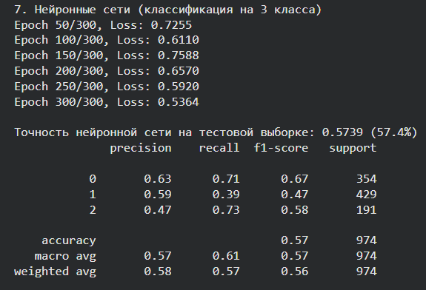Нейронная сеть показала результат близкий к KNN, с высоким recall для хорошего класса (2).

Заключение
Все этапы проекта успешно выполнены.
Основные результаты:
- Лучшая базовая модель классификации — KNN (accuracy 59.0%).
- Нейронная сеть дала близкий результат (57.4%).
- Линейная регрессия объясняет только 27% вариации качества.
- Корреляционный анализ подтвердил ключевую роль алкоголя и отрицательное влияние плотности и летучей кислотности.
- Кластерный анализ выявил естественные группы вин, частично соответствующие качеству.
Проект демонстрирует полный pipeline анализа данных от предобработки до глубокого обучения. Возможные улучшения: тюнинг гиперпараметров, ансамбли моделей, feature engineering.

